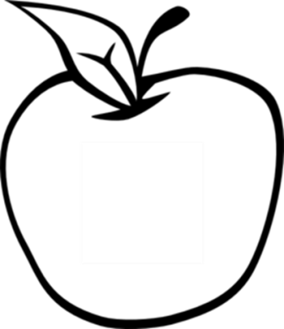

Noticias del salón 217

kory217.weebly.com

Ms. Kory

3rd Grade

Disney Magnet School

Lo siguiente es lo que vamos a hacer esta semana:

* **Lectura**— Vamos a leer un biografía de Thomas Edison e identificar la idea principal y los detalles en un texto de no ficción.
* **Escritura** – Los estudiantes terminarán los párrafos de su respuesta a un cuento.
* **Ciencias sociales** – Los estudiantes aprenderán sobre los niveles y los poderes del gobierno.
* **Matemáticas –** El examen del capítulo 9 será el miércoles. ¡Por favor sigue practicando los datos de multiplicación en casa!
* **Ciencia –** Esta semana terminamos la discusión de las esfuerzas que hacen cambios en la tierra. El examen será el lunes que viene.

**Vocabulario**

invention

experiment

laboratory

genius

gadget

electric

signal

occasional

#### Fechas para recordar

11 de diciembre

reportajes del

progreso

18 de diciembre

concierto de

invierno

23 de diciembre –

3 de enero

vacaciones

de invierno

## Semana 15

2 de diciembre, 2013